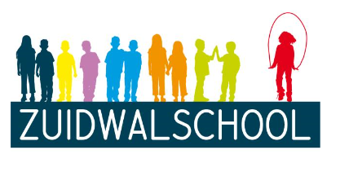
15 maart 2020,
Betreft: update sluiting scholen vanwege het Corona virus,

Beste ouders/verzorgers van leerlingen van de Zuidwalschool,

Ik wil u graag informeren over het volgende:
Het kabinet heeft vanmiddag besloten tot sluiting van alle scholen voor primair onderwijs met ingang van maandag 16 maart tot 6 april om hierdoor mogelijke gezondheidsrisico’s voor kinderen, hun familie en het personeel te beperken.
Dit heeft de onderstaande gevolgen voor u en uw kind:
--De Zuidwalschool is de komende drie weken gesloten. Dus morgen 16 maart is de school dicht!
--Als u werkt in een vitaal beroep, zoals de zorg, bij de politie en de brandweer en u kunt met familieleden of kennissen geen oplossing vinden voor de opvang van uw kind, laat u dat ons dan s.v.p. weten. Op dit moment weten wij nog niet welke oplossing wij hiervoor kunnen vinden, wij gaan dat dan met de grootst mogelijke spoed bekijken. De lijst met vitale beroepen vindt u op
https://www.rijksoverheid.nl/onderwerpen/coronavirus-covid-19/cruciale-beroepsgroepen
--Het team van de Zuidwalschool gaat maandagmorgen 16 maart in overleg om te bekijken hoe een en ander verder gaat. Zodra wij meer weten, sturen wij u informatie via Mijn Schoolinfo of kunt u vinden op www.obszuidwalschool.nl
--De geplande rapportenmiddag- en avond op dinsdag 24 maart komen bij deze te vervallen.
--Stichting Jeugdwerk, die binnen de Zuidwalschool, de peuterspeelzaal en de naschoolse opvang verzorgt, zal u vanuit hun stichting meer informatie geven.
--Ik hoop dat wij samen (school, ouders en kinderen) door deze moeilijke tijd gaan komen en straks gezond op deze periode terug kunnen kijken.
Wij wensen u veel sterkte toe.

Team Zuidwalschool
Ferry Scholtens( directeur Zuidwalschool)

